第四期

使用系统自带python3解释运行：

1. 创建hello.py文件，输入print（“hello world”）
2. 在命令模式下进入文件所在目录
3. 输入python3 hello.py



1. 一开始以为是先输入python3 在输入文件名，后面查询了下，输入python3直接就进入python的命令输入

在vscode中切换解释器，编辑运行：

1. 点击文件>首选项>设置,输入（python.pythonPath），在设置中更改路径为python3.7路径
2. Debug

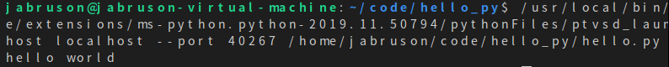

安装pip和setuptools：

1. 创建软连接ln -s /usr/local/python3/bin/pip3 /usr/bin/pip3.7
2. 使用sudo apt install安装
3. 输入pip3.7 –-version查看安装成功
4. sudo  apt install build-essential python3-dev python3-setuptools安装setuptools然后显示已经安装了。。。。不知道什么时候安装过，可能是安装什么的时候一起自动安装的吧。

安装numpy：

1. 直接使用pip3安装出现错误



1. 提示需要安装ssl证书
2. 安装openssl

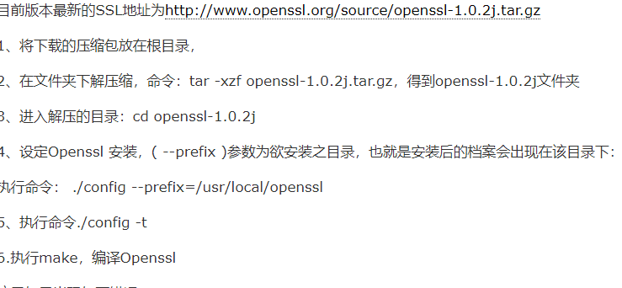

1. 使用numpy

import numpy as np

a =np.array([[2,0,1],[1,-4,-1],[-1,8,3]])

b=np.linalg.det(a)

print("行列式的数值为")

print(b)

c=a.T

print("转置")

print(c)

d,e=np.linalg.eig(a)

print("特征值为")

print(d)